|  |  |  |
| --- | --- | --- |
| **MINISTERE DE L’ENVIRONNEMENT ET DES RESSOURCES FORESTIERES**  **-------------------** |  | **REPUBLIQUE TOGOLAISE**  **Travail-Liberté-Patrie**  **-------------------** |
| **SECRETARIAT GENERAL**  **--------------------** |  |
| **DIRECTION DES RESSOURCES FORESTIERES**  **--------------------** |  |
| **PROJET DE GESTION DURABLE DES TERRES ET ECOSYSTEMES DES ZONES SEMI-ARIDES DU NORD DU TOGO** |  |
|  |  |

**ATELIER DE VALIDATION DU CADRE DE GESTION ENVIRONNEMENTALE ET SOCIALE DU PGDTE**

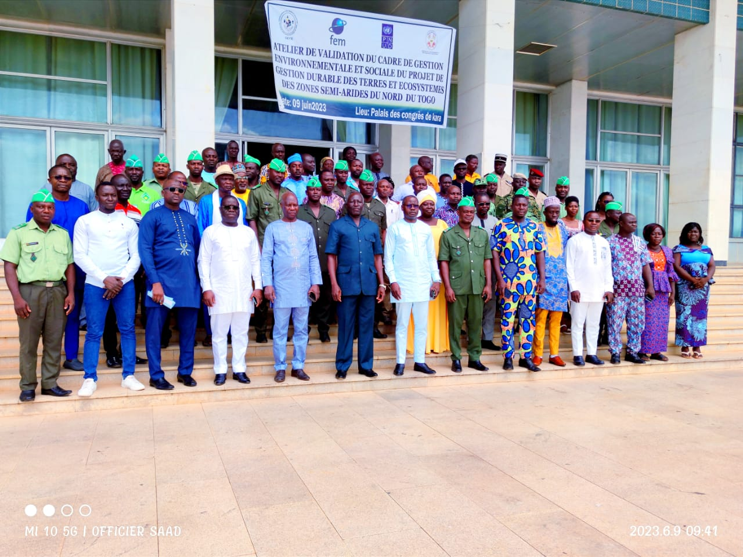

**Rapport d’atelier**

***Juin 2023***

**Introduction**

Le vendredi 09 juin 2023, au Palais des congrès de Kara s’est tenu l’atelier de validation du cadre de gestion environnementale et sociale du projet de Gestion durable des terres et écosystème des zones semi-aride du nord du Togo (GDTE). Cet atelier a commencé 8h00min avec l’installation des acteurs invités. Au titre des acteurs, nous distinguons le secrétaire général du ministère de l’environnement et des ressources forestières (MERF), tous les directeurs régionaux et préfectoraux du MERF , les agents du ministère de l’agriculture, les agent du ministère de la planification, ministère des armées, ministère de la protection civile de ministère de l’administration territoriale, de la décentralisation et du développement des territoires, les organisations féminines, les projet, les personnes ressources et les organisations de la société civil.

Avec une participation des hommes, de femmes et des jeunes, cet atelier a pour objectif général d’examiner, de proposer les approches de solution liée aux risques identifié lors de l’élaboration du projet et de valider le document de cadre de gestion environnementale et sociale du PGDTE qui sera mise en œuvre tout au long du projet.

De manière spécifique, cet atelier vise à :

* Présenter le document aux acteurs ;
* Recevoir les apports et les amendements issus des différentes commissions ;
* Valider le document du cadre de gestion environnementale et sociale.

La mise en place s’est terminée à 9h20 suivi de la cérémonie d’ouverture.

1. **Ouverture des activités**

Après l’installation des participants, l’atelier a commencé par le mot de bienvenue de monsieur le préfet de Kozah, suivi du mot d’ouverture prononcé par le représentant du ministre de l’environnement et des ressources forestières, monsieur le secrétaire général du MERF.

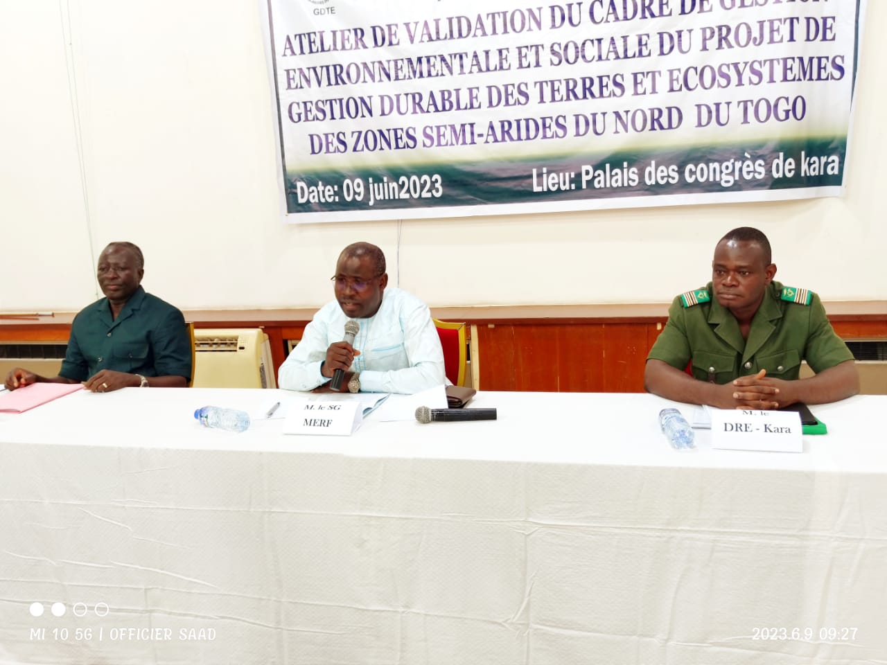

|  |  |  |
| --- | --- | --- |
| *Sur la photo de gauche vers la droite,* | | |
| *Monsieur le Préfet de la Kozah* | *Monsieur le Secrétaire Général du MERF* | *Monsieur le Directeur régional de l’environnement et des ressources forestières de la Kara* |

Prenant la parole, le préfet de la Kozah a souhaité la bienvenue à l’assistance et a remercié la présence sens cesse du ministère de l’environnement et des ressources forestières au côté de la population de la région de la Kara et des Savanes dans la mise en œuvre des activités en lien avec l’environnement. Dans son allocution, il a rappelé le bien fondé d’un cadre de gestion environnementale et sociale qui est un outil pour minimiser les risques éventuels pouvant survenu lors de l’exécution du projet. En ces termes, il a souligné l’importance de cette validation qui se déroule.

Dans la suite des interventions, le secrétaire général du ministère de l’environnement et des ressources forestières représentant du ministre à cette validation, a pour sa part remercier le préfet et l’assistance pour leur présence en ce jour. Il a transmis à l’assistance le bien vouloir du ministre de prendre part à ladite validation, mais empêché à la dernière minute. Dans son intervention, Il a félicité le gouvernement et a remercié les partenaires techniques et financiers en occurrence le programme des nations unies pour le développement (PNUD) en suite il a exhorté l’assistance à un travail bien fait afin qu’à la sortie de cet atelier, le document soit accepté et validé par tous. Car, cela va à l’avantage du projet et de la population bénéficière. Ainsi, il ouvre les travaux de ladite validation.

Après les différentes allocutions, suivi d’une pause-café, le présidium est mis en place et est composé de trois membres (Directeur régional Environnement Kara, le SE du projet et d’une assistante de l’ONG PADES)

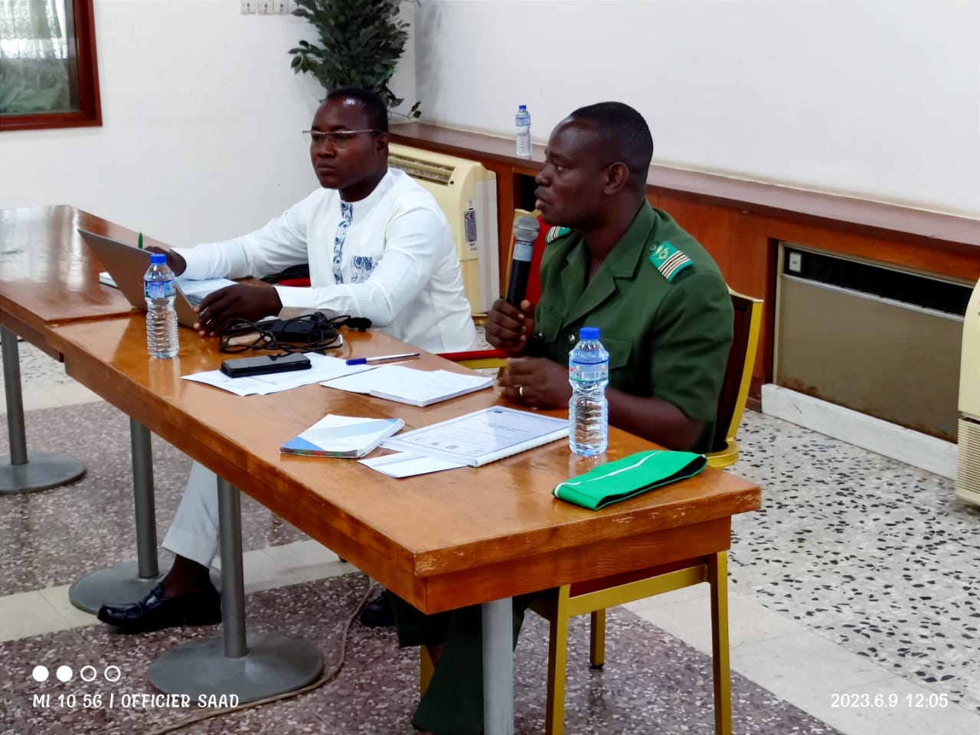

Ce présidium a pour attribution de diriger les travaux au cours de cet atelier. Le présidium par la voix du président a présenté une méthodologie de validation qui fût adopté par les acteurs.

Ainsi, nous avons :

* Présentation du projet ;
* Économie du document cadre de gestion environnementale et sociale ;
* Débat d’ordre général ;
* Travaux en groupe ;
* Restitution ;
* Lecture et adoption du compte rendu de l’atelier.

1. **Présentation du projet**

Présenté par le coordonnateur, cette présentation est subdivisée en deux points à savoir : la présentation sommaire du projet et la présentation de l’unité de gestion.

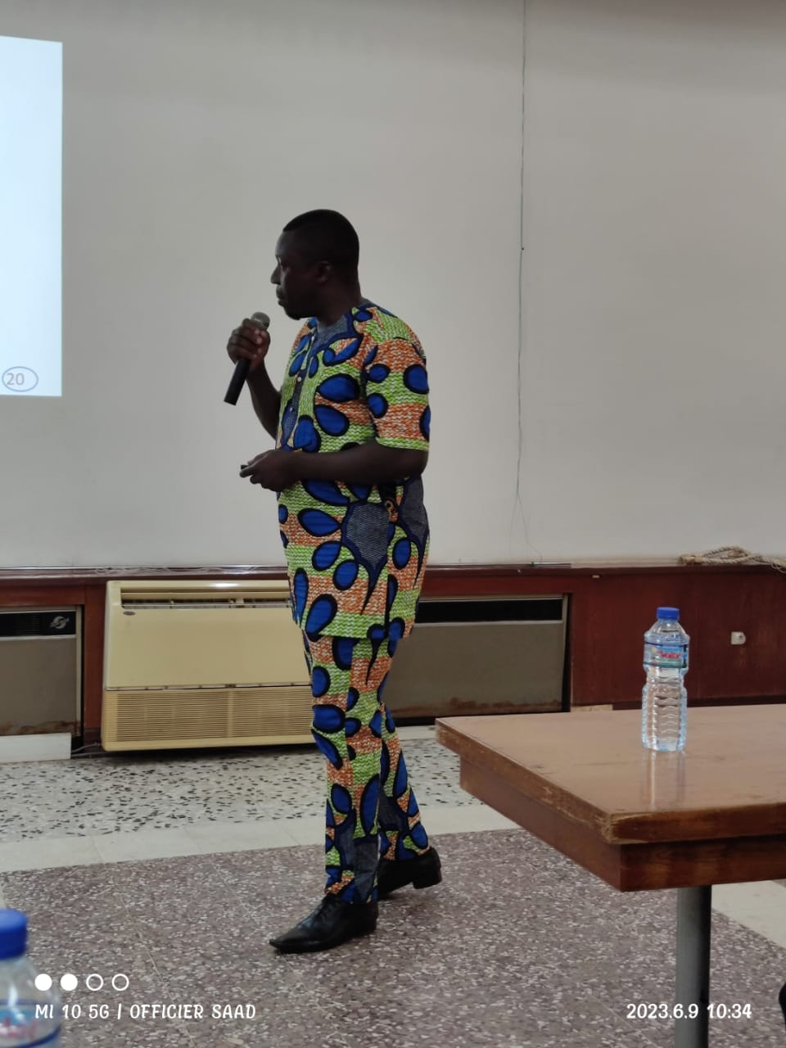

*Monsieur le coordonnateur du projet de gestion durable des terres et écosystèmes des zones semi-aride du nord du Togo*

La présentation sommaire du projet a consisté à présenter la méthodologie d’élaboration du projet, la présentation des zones d’intervention du projet, les composantes du projet, les résultats attendus et les indicateurs à renseigner. La présentation de l’unité de gestion du projet a consisté à présenter chaque expert suivant le poste qu’il occupe.

Après sa présentation, le coordonnateur a passé le témoin au spécialiste en sauvegarde environnementale et moyen de subsistance pour sa présentation.

1. **Présentation du cadre de gestion environnementale et sociale**

Présenté par le Spécialiste en sauvegarde environnementale et moyen de subsistance, cette partie a défini le cadre de gestion environnementale et social du projet suite à l’évaluation environnementale stratégique élaborée. Elle a également décliné les différents risques auxquels le projet fera face dans sa mise en œuvre, et les stratégies d’évitement desdits risques.

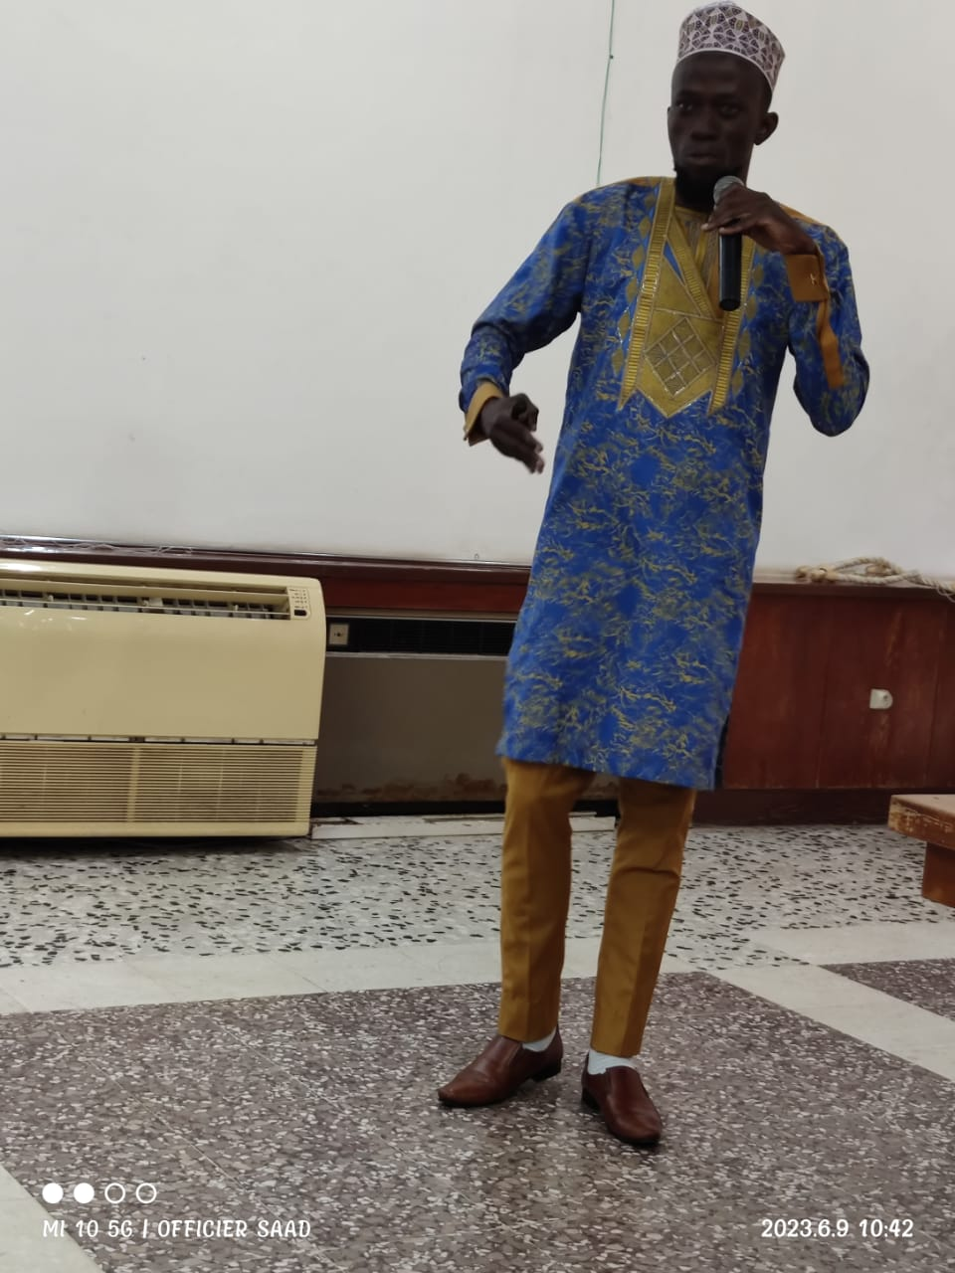

*Le Spécialiste en sauvegarde environnementale et moyen de subsistance du projet de gestion durable des terres et écosystèmes des zones semi-aride du nord du Togo*

Au total, il a présenté 16 risques identifié lors de l’élaboration du projet, et 3 risques identifiés par la population lors du lancement. Cette partie a également présentée les quatre (04) approches prévues par le projet pour renforcer la durabilité sociale et environnementale. Il s’agit des approches fondées sur les droits humains, sur le renforcement de la responsabilité envers les différents acteurs concernés, sur la durabilité et résilience et sur l’égalité femmes-hommes et l’autonomisation des femmes.

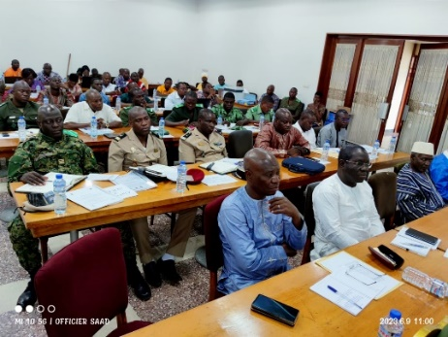 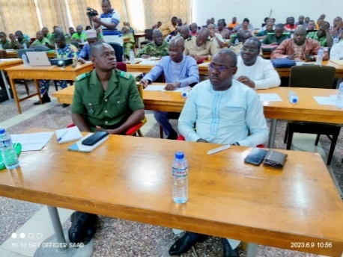 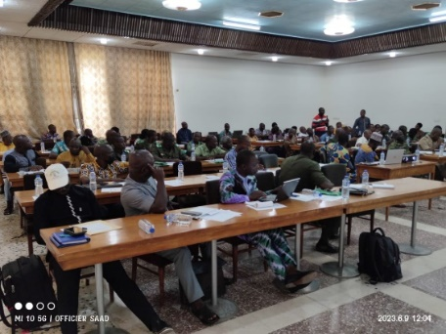 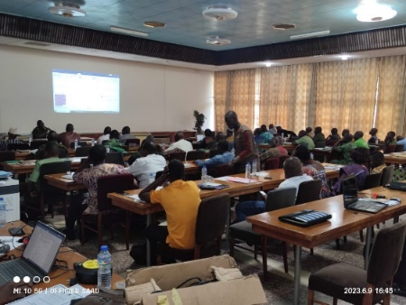

*Photo de présentation du projet et du document CGES*

1. **Débat d’ordre général**

Cette partie a pour but d’enlever les points d’ombre et de prendre en compte les commentaires/apports des uns et des autres. C’est aussi l’occasion de discuter des sujets de réflexions.

Ouvrir par le préfet de la Kozah, il a souligné le faite que « *la sécurité et les activités sociales constituent un enjeu mondial. Or il est reconnu qu’aujourd’hui, les forêts constituent un lieu de refuge aux malfaiteurs. (1) Comment concilier la préservation des forêts et le danger que cela représente pour la communauté du point de vue sécuritaire, (2) comment sortir de ce cercle vicieux qui est de dégrader la forêt pour l’agriculture et de la reboiser après ?* »

Pour monsieur le Secrétaire général du MERF, le constat est que :« *il y’a pas de coordination des efforts entre les institutions, les ONG et les projets. Chacun pour sa part lutte pour atteindre ses objectifs et ces indicateurs*».

Pour le préfet de Tône, « *comment le projet compte prendre en compte les carrières abandonnées en vue de les restaurées ?***».**

Dans la suite des interventions, il était question de :

* quel est l’apport du projet pour la mare aux hippopotames ? vue que les ZAP sont autour de la mare ;
* que le plan d’engagement environnemental et social du projet soit ressorti ;
* que le mécanisme de gestion des plaintes soit élaboré ;
* associé dans l’exécution du projet la communauté à la base ;
* que fera le projet pour restaurer les microphones ;
* que le document ressort la fonction écosystémique dans la zone du projet ;
* que le cadre institutionnel soit étoffé dans sa globalité ;
* il faut mettre une différence entre les risques et les impacts ;
* il faut ressortir les acteurs consultés clairement ;
* il faut parler du risque climatique, du cadre foncier, des groupes sociaux , des activités socioéconomiques ;
* faire une description du projet ;
* renforcer le cadre juridique,
* parler également de la gestion des pesticides ;
* qu’est ce qui est mise en œuvre en matière de sécurité

1. **Travaux en groupe**

Cette phase, a permis aux acteurs de parcourir le document dans son ensemble. Ainsi, le fond et la forme ont été ajustés conformément aux attentes de l’assistance et des objectifs fixés. À cet effet, deux groupes sont constitués. Ils ont pour objectif de parcourir tout le document et de discuter afin d’avoir une même compréhension.

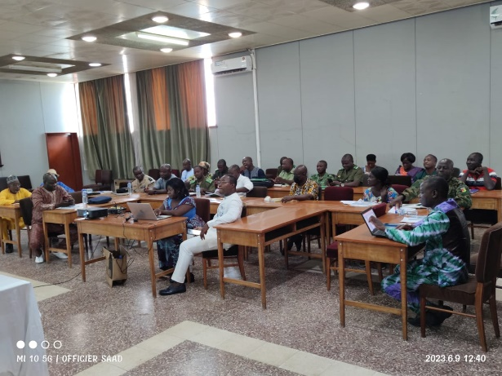 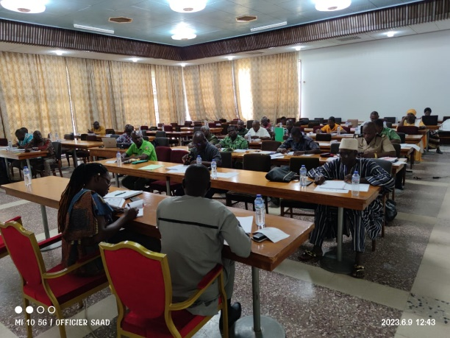 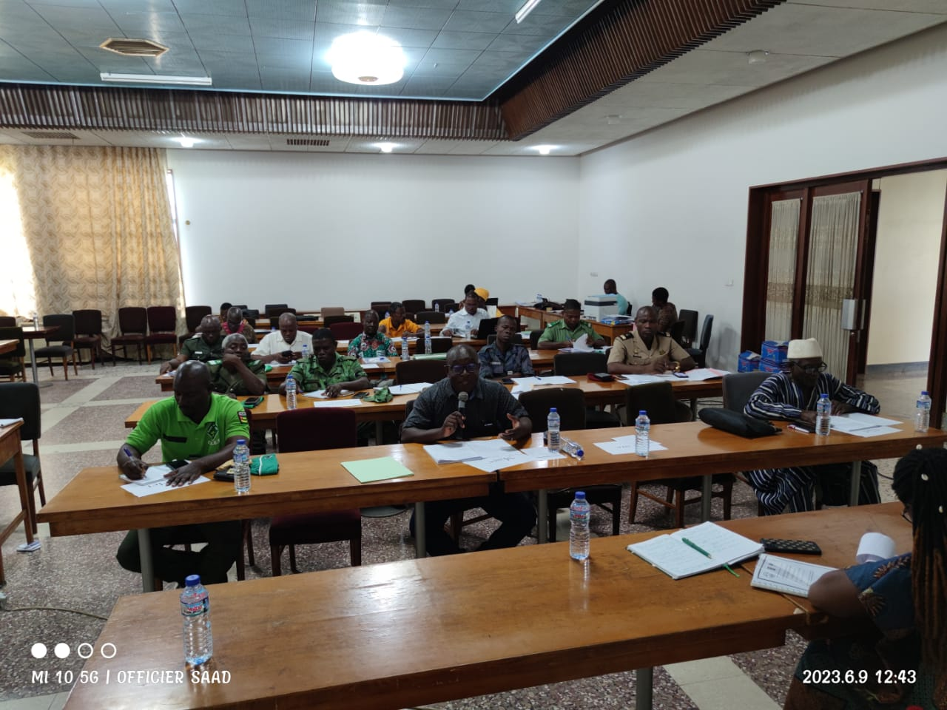

*Photo des travaux en groupe*

1. **Restitution**

À cette étape, par le biais des présidents de groupe, la totalité des travaux en groupe ont été restitués. Cette dernière partie a permis de revenir sur les points de discorde dans les groupes, et de les validés de façon consensuelle le document. Cela a été également un cadre d’échange et d’appropriation du document par les participants.

À la fin de la restitution, les différents documents issus des travaux en groupe ont été remis à la coordination accompagnée des recommandations suivante :

* **Recommandations**
* Faire ressortir les ministères qui doivent intervenir dans le projet ;
* Étoffer le cadre juridique ;
* Recentrer le document sur le canevas national ;
* Harmoniser le document selon les 19 risques ;
* Parler également du cadre national et non seulement du PNUD ;

NB : le risque de la récupération politique n’est pas à minimiser.

**Clôture des activités**

À la fin de la journée, après la plénière et vue que l’ensemble des points inscrits à l’ordre du jour ont été débattus, le président a remercié les participants pour leurs discipline et l’abnégation pour le travail et surtout pour la validation de ce document. Après les remerciements, le président a passé le témoin au coordonnateur pour la clôture des activités de l’atelier à 17h30 après l’adoption des points essentiels du rapport.